Prot.n.42 /25 Avellino 24 Novembre 2025

Ai Sigg. Titolari di Farmacia
della Provincia di Avellino

inoltro tramite email

AVVISO URGENTE IMPORTANTE

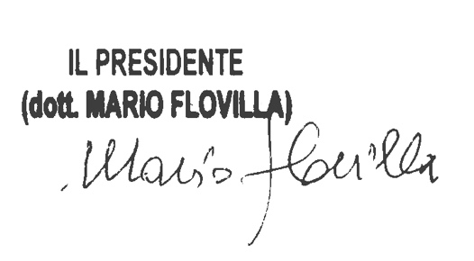
Oggetto DCR Elettronica- Invio dati.

Gent.mi,

al fine di ottimizzare, le procedure di invio dei dati relativi alla DCR elettronica, SORESA ha richiesto, tramite la nostra Federazione, di fornire l’elenco degli operatori autorizzati per ciascuna farmacia. Pertanto, ti invito a compilare il questionario completo di tutti i dati entro e non oltre Giovedì 27 Novembre 2025 , al seguente link
https://forms.gle/Z1jfqgHosCzmnion9

Indicando:

- Nome della Farmacia
- Codice Asl Farmacia
- Nome, cognome e codice fiscale degli operatori, specificando per ciascuno il relativo ruolo all’interno della farmacia
- Nome del firmatario della DCR elettronica per permettere il riconoscimento della firma digitale sulla piattaforma.

Ti ricordo che la mancata compilazione del questionario nei termini stabiliti non ti permetterà di accedere sulla piattaforma, per l’ invio della DCR elettronica.

Grati per la collaborazione, porgo cordiali saluti

